CALENDARIO LITURGICO E PASTORALE

Trinità: Es. 34,4b-6.8-9; 2 Cor. 13,11-13; Gv. 3,16-18

Mercoledì | 25 | 18.30 | memoria di Da Dalt Amabile  memoria di Baro Rodolfo  memoria di Dalla Pasqua Maria e Tito Meghini  memoria di Ros Pierangelo
Sabato | 28 | 18.30 | memoria di Doimo Dino  memoria di Sanson Antonio
Domenica  Corpus Domini  Dt. 8,2-16  1 Cor.10,16-17  Gv. 6,51-58 | 29 | 9.00  10.30 | memoria def. Sperandio  memoria di Vettoreto Elisa  anniv. ordinazione di Stefano Mazzer  memoria di tutti i defunti

Oggi, Festa dell’Appartenenza
Questa settimana la S. Messa viene celebrata solo il mercoledì

Lunedì 23, alle ore 20.30, si incontra il gruppo per la missione
Celebrazione cittadina del Corpus Domini

Giovedì 26, alle ore 20.30,
in piazza Cima, il Vescovo presiede la Santa Messa.
Seguirà la processione eucaristica per le vie della città.
Conclusione nella chiesa di
San Martino.

Giovedì 26, alle ore 15.30,
recita del Rosario in Chiesa

Chiudiamo il mese di maggio con una veglia mariana

L’appuntamento è per
martedì 31 maggio
alle ore 20.30

Sono invitati in modo particolare i bambini e i ragazzi del catechismo,
per concludere così
il cammino di questo anno.
Domenica 5 giugno,
a conclusione
dell’anno pastorale,
condividiamo un tempo di preghiera e di riflessione
a Ogliano.

Gli orari e il tema del ritiro sono indicati all’interno.

Parrocchia di Campolongo in Conegliano

anno 14 n. 26
22. 05. 2005

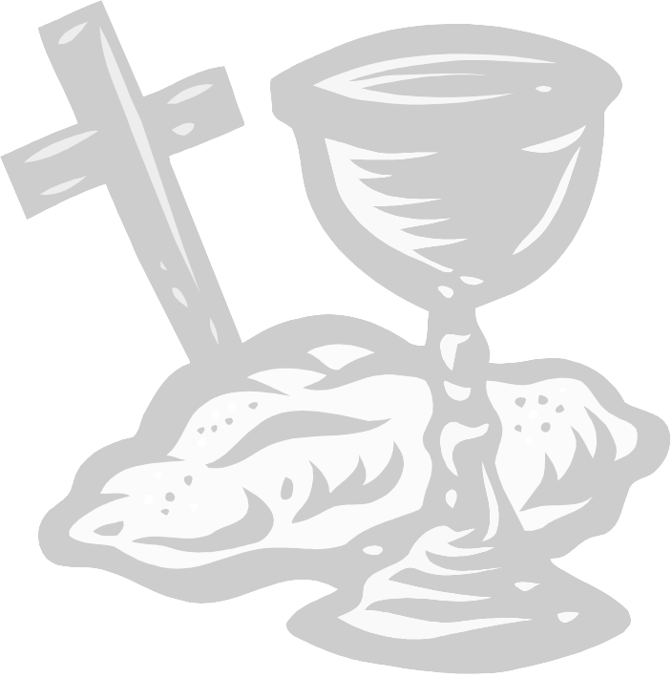

NOI AL SERVIZIO DELLA COMUNITÀ

Forse voi non ci conoscete, ma noi ci siamo!
Vogliamo presentarci a tutta la comunità. siamo cinque giovani che da gennaio si incontrano una volta alla settimana per conoscere e approfondire il senso del celebrare.
Abbiamo cominciato per semplice curiosità vedendo gli altri ragazzi prestare il loro servizio all’altare, ed è scattato dentro di noi il desiderio di conoscere meglio la liturgia che ci accompagna dal battesimo e che ci appassiona tutt’ora.
Siamo, inoltre, contenti di renderci utili alla comunità partecipando attivamente alle varia celebrazioni liturgiche.

LA LITURGIA

Tutti noi festeggiamo il compleanno. Sappiamo quale gioia si prova ad attendere e a celebrare quell’evento.
Così anche la liturgia è un momento di gioia e memoria che vive da più di duemila anni. È fondamentale la comunità, lo stare insieme per fare memoria dell’alleanza tra Dio e l’uomo; d'altronde che festa sarebbe senza invitati?
Con l’eucaristia poi, rinnoviamo il nostro spirito “quotidianamente”, come ogni giorno fa il pane nel nostro corpo.
Irene
La liturgia è molto importante, perché è il modo di ritrovarsi in comunità a fare memoria di Gesù, della parola del Padre e di rinnovare l’alleanza con Dio ogni giorno.
Per questo siamo chiamati a partecipare attivamente alla vita della comunità cristiana.
Matteo

Mediante la liturgia cristiana facciamo memoria di un evento accaduto duemila anni fa: la passione, la morte e la resurrezione di Gesù. La liturgia è un evento che unisce i cristiani in un’unica grande famiglia: la Chiesa.
La liturgia è un momento per stare tutti uniti e per condividere la passione per Cristo. Elena

La liturgia è da sempre un punto fondamentale nella vita di ogni cristiano; attraverso di essa l’uomo riesce ad avere un contatto diretto con Dio. Con lui genera unione perfetta.

Nella liturgia facciamo memoria della Pasqua del Signore, attraverso la quale si stipula “l’alleanza nuova ed eterna” tra gli uomini e Dio.

Possiamo dire che è grazie alla liturgia se abbiamo un rapporto stretto e profondo con Dio, il quale ci salva e ci dona la vita eterna.

Laura

Il cristiano ha bisogno della messa come la messa ha bisogno di lui; infatti se non c’è unione, non c’è comunione e non c’è dialogo.
La messa è un incontro per il dialogo tra i cristiani e il loro Padre.
Da soli non si celebra, per questo Dio convoca il suo popolo in assemblea.
Un cristiano senza la messa non può vivere perché ha bisogno della parola del Padre e dell’eucaristia come del pane e dell’acqua.
Senza di esse il suo “essere cristiano” non cresce e non da frutto.
Elisabetta

DOMENICA 5 GIUGNO 2005
Decima del tempo ordinario, anno A

R I T I R O
A CONCLUSIONE DELL’ANNO PASTORALE 2004-2005

LUOGO: PARROCCHIA DI OGLIANO
Salone parrocchiale e chiesa

ORARIO: DALLE ORE 9.15 ALLE ORE 18.00
Partenza dal piazzale della nostra Chiesa alle ore 9.00

TEMA: GESU’ CI CHIAMA A SEGUIRLO

La meditazione viene suddivisa in due tempi:

Alle lodi: La chiamata nei testi liturgici della Messa.

- Dio viene come la pioggia di primavera che feconda la terra
mentre il nostro amore è come la rugiada che all’alba svanisce
(cf. Os 6,3-6).
- La fede di Abramo, nostro padre nella fede (Rm 4,18-25).
- Gesù è venuto a chiamare i peccatori (cf. Mt 9,9-13).

Relazione: La nostra Chiesa alla luce della Chiesa delle origini.

- La chiamata a pascere: il primato di Pietro
- La chiamata a credere: il primato di Giovanni
- La chiamata alla fedeltà: il peccato di Giuda

Chi desidera partecipare dia l’adesione entro martedì 31 maggio.
Il pranzo è offerto dalla parrocchia. Abbiamo bisogno di conoscere il numero dei partecipanti per organizzare il pranzo e i lavori.

Il Ritiro è affidato alla preghiera di tutta la comunità

